Requerimento Nº 1763/2022
Súmula: Requeiro ao Governo Municipal, na pessoa do Prefeito Igor Soares, informações sobre a construção de uma Quadra Poliesportiva na CEMEB Roberval Luiz Mendes da Silva localizada na Via Vesper - Nº 33 - Bairro: Parque Mira Flores - CEP: 06683-260 – Itapevi – S.P.

REQUEIRO à Mesa, após ouvido o Douto Plenário, na forma regimental vigente, seja oficiado ao Prefeito Municipal, Excelentíssimo Senhor Prefeito Igor Soares, informações sobre a construção de uma Quadra Poliesportiva na CEMEB Roberval Luiz Mendes da Silva localizada na Via Vesper - Nº 33 - Bairro: Parque Mira Flores - CEP: 06683-260 – Itapevi – S.P.

Justificativa

Senhor Presidente: -
Senhoras e Senhores Vereadores: -

Esse requerimento tem como objetivo elevar ao Executivo o pedido dos funcionários da CEMEB acima mencionada. O intuito é proporcionar um espaço que permita a realização de atividades físicas e beneficiar as crianças que fazem parte da instituição. Trata-se de uma solicitação dos professores e da diretoria da escola, que almejam para que a escola receba uma área de lazer, afim de contribuir na qualidade de ensino e no desenvolvimento das crianças. Como podemos visualizar nas fotos em anexo a escola disponibiliza de espaço para que seja implantado esse local recreativo. A implantação de uma Quadra Poliesportiva proporcionaria qualidade e segurança nas atividades recreativas para os alunos que estudam na escola. Atendendo assim de forma satisfatória os anseios dos funcionários da CEMEB, visando a melhoria da condição de ensino e na qualidade de vida e a saúde dos alunos.

Sala das Sessões Benvindo Moreira Nery, 10 de agosto de 2022.

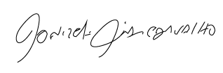

Donizetti Dias Carvalho
Vereador “Zetti da Adega”
ANEXO Requerimento Nº 1763/2022
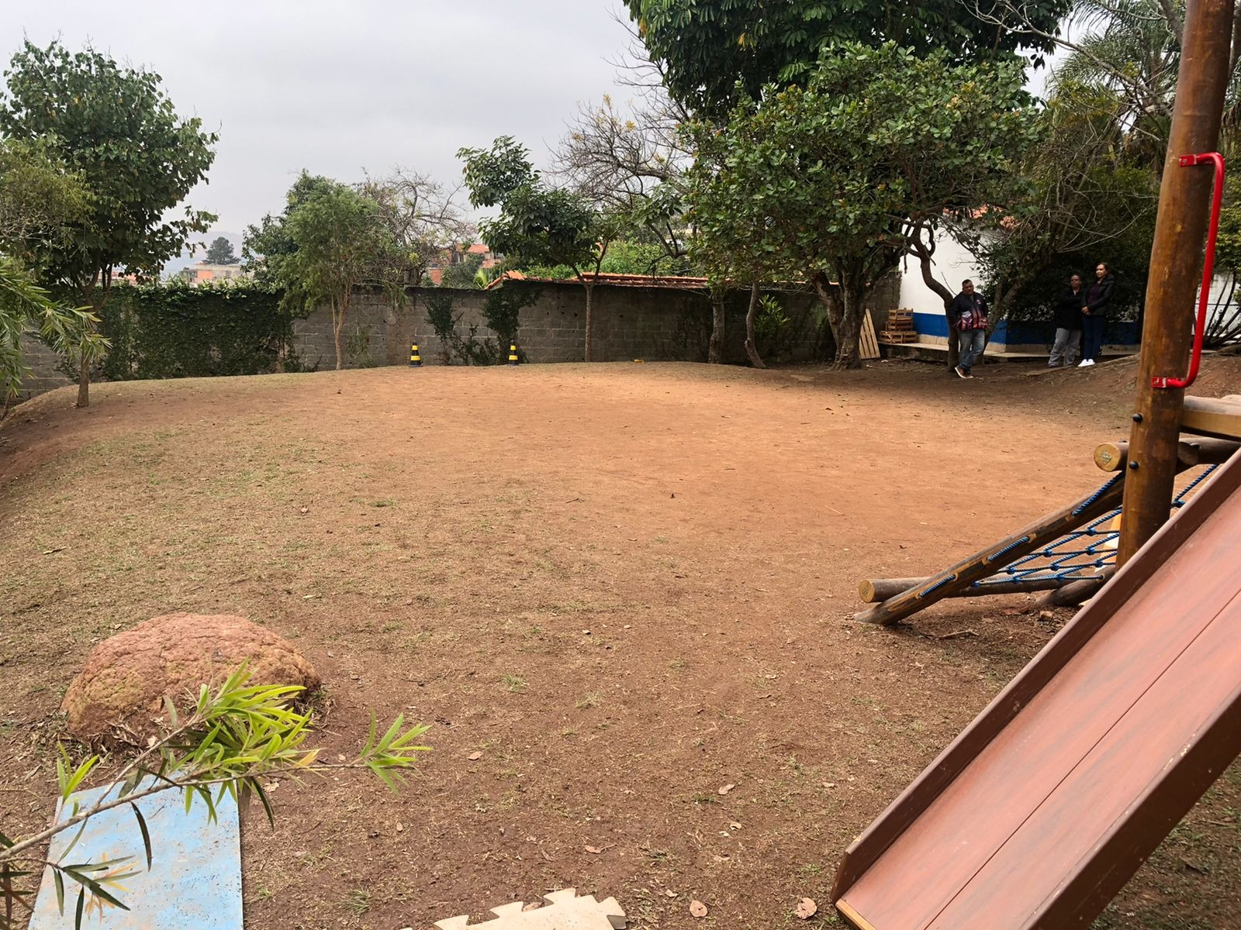

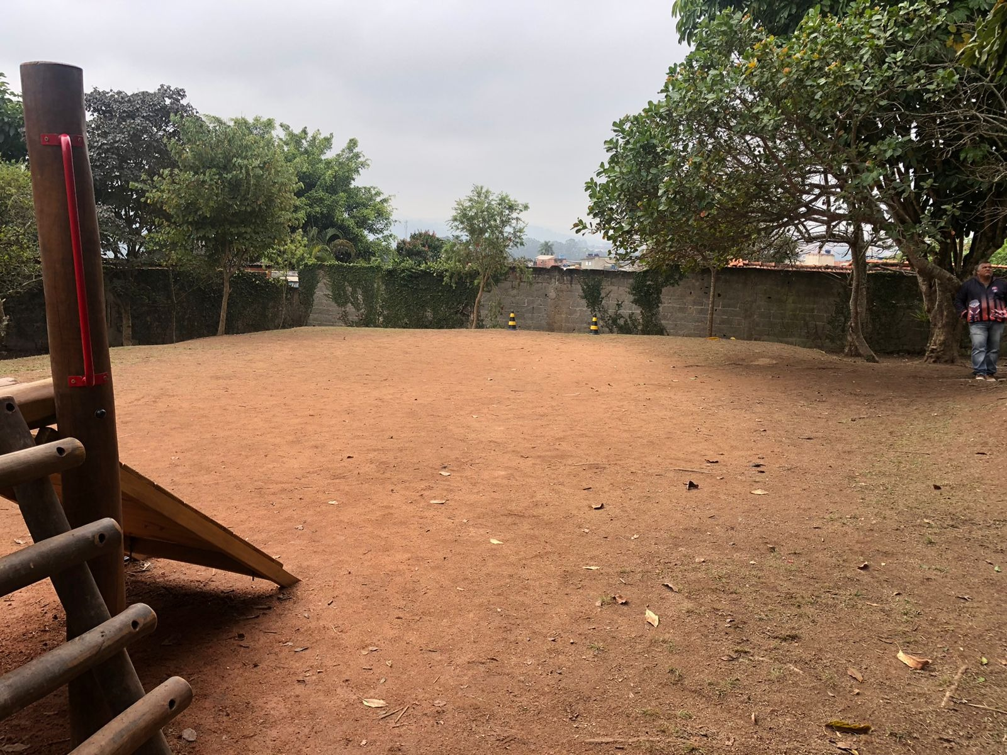
Donizetti Dias Carvalho
Vereador “Zetti da Adega”

